Geachte voorzitter,

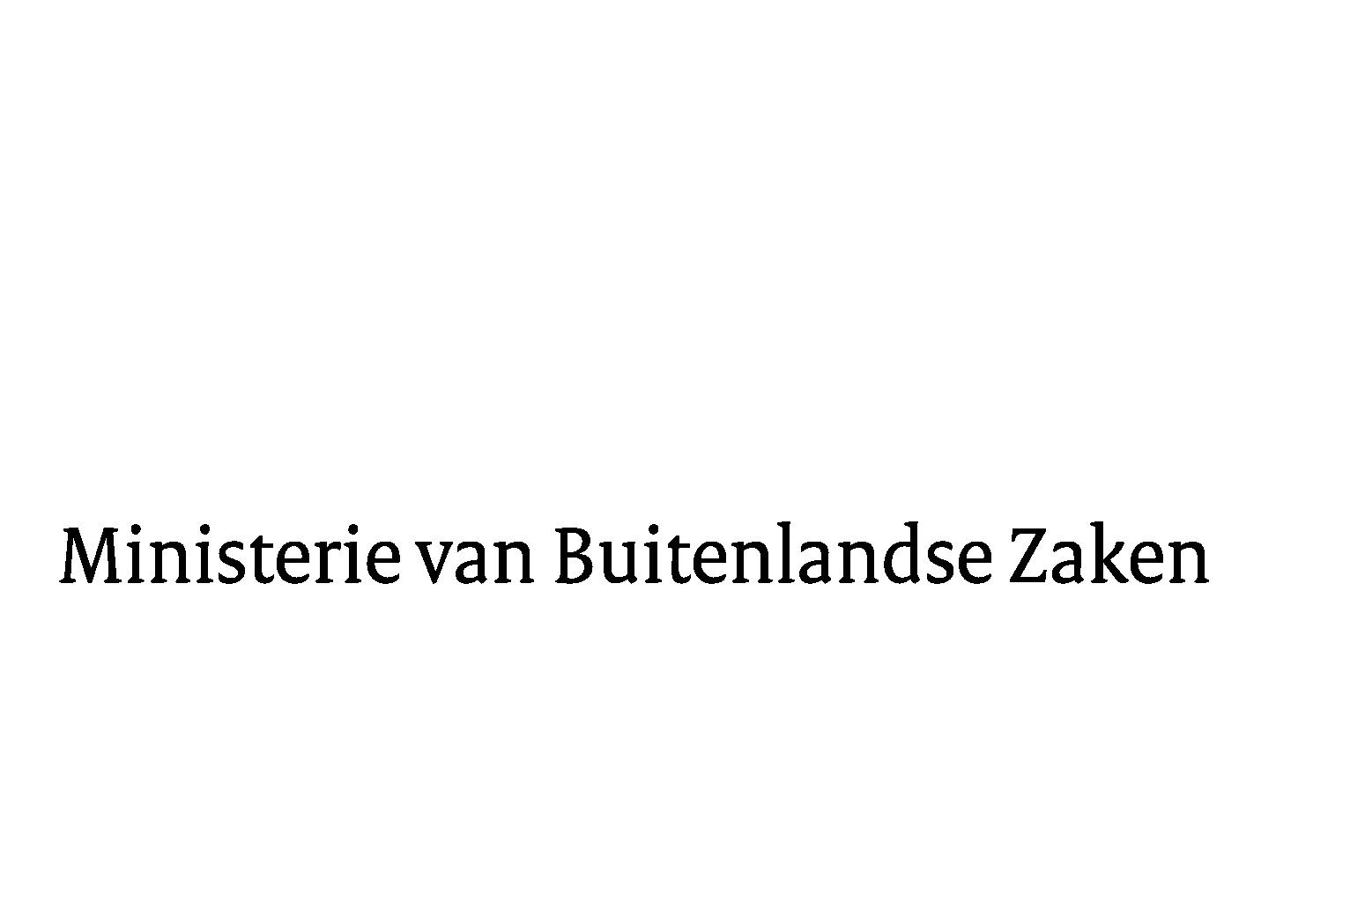
Met verwijzing naar de schriftelijke inbreng van de Tweede Kamer d.d. 1 november 2023 naar aanleiding van de situatie met betrekking tot Israël en Gaza gaan uw Kamer hierbij mede namens de minister-president, de minister van Defensie en de minister voor Buitenlandse Handel en Ontwikkelingssamenwerking de antwoorden toe van de zijde van het kabinet.

De afgrijselijke terreuraanval die Hamas pleegde in Israël op 7 oktober 2023, waarbij ongeveer 1200 doden vielen, heeft diepe indruk gemaakt op het kabinet. Het kabinet veroordeelt die terreuraanval in de scherpste bewoordingen. Het leeft mee met de slachtoffers, hun nabestaanden, en alle mensen die geraakt zijn door de aanslagen of die nog in onzekerheid verkeren over hun dierbaren. Wij denken aan de doden, de gegijzelden en hun naasten. De gegijzelden moeten zo snel mogelijk en onvoorwaardelijk worden vrijgelaten. Nog steeds vinden acties en raketbeschietingen plaats door Hamas, een niets en niemand ontziende terreurbeweging, die al in 2003 door de EU op de terrorismelijst werd geplaatst. Ook het gebruik van ziekenhuizen en burgers als menselijk schild door Hamas is verwerpelijk en door de EU veroordeeld. Hamas-kopstukken benadrukten publiekelijk dat het bloedbad als een noodzakelijke prijs wordt gezien die betaald moest worden om de status-quo te veranderen en dat Hamas hoopt op een permanente oorlog tegen Israël vanuit meerdere fronten.

Het kabinet is zich tegelijkertijd zeer bewust van de afschuwelijke berichten die sinds 7 oktober uit Gaza komen, alsmede van de zeer ernstige humanitaire situatie waarin de noodlijdende bevolking van Gaza verkeert en die ook al voor 7 oktober zeer fragiel was. Inmiddels zijn bijna 1,5 miljoen mensen ontheemd en zijn er tenminste 27.000 gewonden en 11.000 burgerslachtoffers, onder wie een bijzonder groot aantal kinderen. Deze berichten zijn hartverscheurend. De ondersecretaris-generaal van de VN voor Humanitaire Zaken en Noodhulp, Griffiths, noemde de humanitaire situatie “intolerable” en wees tijdens de humanitaire conferentie in Parijs op “concerns that satisfactory conditions do not exist anywhere in Gaza to ensure adequate shelter, food, water, sanitation and health”. Het kabinet maakt zich zeer ernstig zorgen over de humanitaire tragedie die zich op dit moment in Gaza ontvouwt en steeds verder verergert. Volgens de Verenigde Naties ontvangt de Palestijnse burgerbevolking nog steeds niet voldoende humanitaire hulp, en dient deze zowel vanuit Israël als vanuit Egypte in veel grotere mate te worden toegelaten. Directe toevoer van de meest basale levensbehoeften, waaronder drinkwater, voedsel, medicijnen, onderdak en brandstof is van levensbelang. Inmiddels functioneren veel van de 36 ziekenhuizen in Gaza niet meer door onder andere een gebrek aan brandstof en schade door beschietingen. Meer dan 41.000 woningen zijn volgens OCHA vernield of zwaar beschadigd, dat neer komt op 45% van het totaal aantal woningen in Gaza.

De geweldsspiraal die op 7 oktober 2023 is ontketend treft zowel onschuldige Palestijnen als Israëliërs. Israël ziet zichzelf momenteel in een strijd om het voortbestaan van de eigen staat verwikkeld waarbij de aanval en dreiging niet alleen vanuit Hamas gevoeld wordt, maar breder vanuit de regio, onder andere vanuit Hezbollah. Het bestaansrecht van Israël, en hiermee het recht van Israël op zelfverdediging, is voor ons evident. Het is van belang dat de uitoefening van het recht op zelfverdediging, in Gaza en elders, in lijn is met het internationaal recht. Het kabinet roept Israël op om te handelen met aantoonbare inachtneming van de eisen van noodzakelijkheid en proportionaliteit. Daarnaast moet Israël zich aan het humanitair oorlogsrecht houden om zo burgerslachtoffers zoveel mogelijk te voorkomen en zo snel mogelijk en ongehinderd voldoende humanitaire hulp mogelijk te maken.

Sinds 7 oktober is ook de situatie op de Westelijke Jordaanoever aanzienlijk verslechterd. Het Internationale Rode Kruiscomité meldt dat meer dan 150 Palestijnen zijn gedood, meer dan 2000 gewond en meer dan 2000 gearresteerd. Hele gemeenschappen hebben hun land, huizen of levensonderhoud verloren (bron: ICRC, 7 november jl.). Het toenemend kolonistengeweld op de Westelijke Jordaanoever moet stoppen. Daartoe heeft Nederland tijdens de open sessie van de VN-Veiligheidsraad ook opgeroepen. Ook heeft het de jaarlijkse VN-resolutie inzake Israëlische nederzettingen gesteund waarin geweld, vernielingen, provocaties en opruiing door kolonisten wordt veroordeeld. De aanwezigheid van de nederzettingen en de kolonisten in de bezette Palestijnse gebieden is een schending van het bezettingsrecht. Op Israël rust de (internationaal-)rechtelijke plicht om geweldsgebruik door zowel kolonisten als Israëlisch overheidspersoneel zoveel mogelijk te voorkomen en hiertegen handhavend op te treden. Nederland zal hiertoe blijven oproepen, zoals het altijd heeft gedaan. Zo nam en neemt Nederland bilateraal en in EU-verband stelling tegen de bezetting, waarvan de grenzen van voor 4 juni 1967 daarbij het uitgangspunt vormen, en tegen de Israëlische annexatie van Oost-Jeruzalem in 1980, alsmede tegen de Israëlische nederzettingenpolitiek die in strijd is met het internationaal recht en die een duurzame oplossing van het conflict zeer ernstig bemoeilijkt. Ook dringen Nederland en de EU al jaren aan op opheffing van Israëlische restricties, met inachtneming van Israëlische veiligheidszorgen, om de levensomstandigheden van de Palestijnse bevolking in Gaza te verbeteren.

Ieder land is gehouden zijn verplichtingen onder het internationaal recht na te komen. Het kabinet neemt ook nu de uitspraken van verschillende hoge VN-vertegenwoordigers onder wie de secretaris-generaal van de Verenigde Naties, gerenommeerde internationale non-gouvernementele organisaties en academici over de vraag of het humanitair oorlogsrecht wordt nageleefd en of aan de vereisten van noodzakelijkheid en proportionaliteit wordt voldaan uiterst serieus. Een algehele blokkade van humanitaire goederen druist evident in tegen de Israëlische verplichtingen op basis van het humanitair oorlogsrecht, waaronder het bezettingsrecht, ten opzichte van de burgers en hulpverleners in Gaza. Op dit moment bereikt een beperkte hoeveelheid humanitaire hulp en essentiële goederen Gaza. De vaststelling of sprake is van een totale blokkade en daarmee schending van het humanitair oorlogsrecht, kan alleen als het kabinet beschikt over alle relevante feiten. Gezien de onduidelijke situatie ter plekke, beschikt het kabinet niet over voldoende feiten om vast te stellen dat sprake is van een algehele blokkade. Wel duidelijk is dat massief meer hulp nodig is om in de noden van de ruim twee miljoen inwoners van Gaza te voorzien. Daarnaast bestaan er grote zorgen over het feit dat hulp slechts mensen in een beperkt gedeelte van de Gazastrook bereikt. Om die reden dringt het kabinet in contacten met Israël en in EU-verband voortdurend aan op snelle, veilige en ongehinderde humanitaire toegang en hulp, en het openen van de verschillende grensovergangen. Nederland onderstreept met klem dat ook het optreden van Israël in overeenstemming moet zijn met het internationaal recht, waaronder het humanitair oorlogsrecht, en roept Israël daarbij op tot aantoonbaar terughoudend handelen. Ook heeft het kabinet in de vele contacten met Israël sterk benadrukt dat het conform zijn verplichtingen actief duidelijk moet maken hoe het zeker stelt dat het geweldgebruik ter zelfverdediging voldoet aan de vereisten van proportionaliteit en noodzakelijkheid. Juist hiermee toont Israël nog meer het verschil tussen een legitieme staat en een terroristische organisatie als Hamas.

Dit neemt niet weg dat het tegelijkertijd zeer complex is ons een oordeel te vormen over de naleving van het humanitair oorlogsrecht in relatie tot concrete gevechtshandelingen zoals bombardementen. De reden is dat de benodigde specifieke informatie over de omstandigheden en afwegingen daartoe op dit moment ontbreekt. Daarnaast is er in te beperkte mate informatie over de wijze van oorlogsvoering van Hamas, hun infrastructuur in Gaza, en de grootte van de dreiging die nog steeds van Hamas uitgaat. Zo stellen Israël en de VS onder meer dat zich juist onder meerdere ziekenhuizen in Gaza commandocentra en faciliteiten van Hamas bevinden. Wel zijn de doelbewuste moordpartijen door Hamas en hun niet-onderscheidende raketaanvallen op Israëlische steden zonder meer te kwalificeren als oorlogsmisdrijven.

Gedegen en onafhankelijk onderzoek zal nodig zijn om de relevante feiten boven water te krijgen. Het is in eerste instantie aan partijen zelf om onderzoek te doen naar vermeende schendingen van het humanitair oorlogsrecht. Daarnaast wordt momenteel onderzoek verricht naar alle partijen door het Internationaal Strafhof. Nederland onderschrijft het belang van onafhankelijk onderzoek en maakt daarvoor drie miljoen euro extra vrij voor het Internationaal Strafhof.

Het internationaal recht is een hoeksteen van het Nederlands buitenlands beleid. Het kabinet zal dit ook in de komende periode centraal blijven stellen, omdat Israëliërs en Palestijnen in gelijke mate recht hebben op veiligheid en welvaart. Nederland blijft zijn goede contacten met Israël, de Palestijnse Autoriteit en andere relevante landen in de regio en daarbuiten ten volle inzetten om partijen op te roepen zich volledig te houden aan het humanitair oorlogsrecht en meer burgerslachtoffers te voorkomen. Het kabinet zet zich in om de gevolgen van het conflict voor de burgerbevolking van Gaza zoveel mogelijk te beperken, door aan te dringen op toegang voor humanitaire hulp en het openen van de verschillende grensovergangen. Om meer gewicht in de schaal te kunnen leggen zet Nederland zich er bovendien in EU-verband voor in zoveel mogelijk eensgezind op te trekken, hetgeen onder meer leidde tot een gezamenlijke verklaring op 12 november. Met de EU bepleit Nederland de noodzaak van directe, onmiddellijke humanitaire gevechtspauzes, en doorlopende humanitaire corridors voor de noodlijdende bevolking in Gaza en het veilig kunnen repatriëren van EU-burgers. Nederland verwelkomt in dat licht resolutie 2712 die de VN-Veiligheidsraad op 15 november heeft aangenomen.

Nederland heeft daarnaast intensief contact gezocht met landen in de regio om regionale escalatie te voorkomen, humanitaire toegang te bewerkstellingen, vrijlating van gegijzelden te bepleiten en het veilig vertrek van bipatriden uit Gaza mogelijk te maken.

Nederland verleent humanitaire steun waar dit kan en verkent samen met internationale partners de inzet voor het versnellen van de aanvoer van humanitaire goederen. Nederland maakte 25 miljoen euro extra vrij voor humanitaire hulp. Naast transport over land worden ook de opties voor aanvoer over zee en door de lucht onderzocht. Het marineschip Zr. Ms. Holland is richting het oosten van de Middellandse Zee gestuurd voor ondersteuning van taken in het kader van een mogelijke evacuatie of het eventueel bieden van humanitaire hulp via een maritieme corridor (Kamerstuk 23432, nr. 500). Indien humanitaire hulp langs deze weg aan Gaza wordt verstrekt, vindt dit plaats indachtig het toepasselijk raamwerk zoals de Oslo Guidelines. Nederland heeft daarnaast scan-capaciteit aangeboden opdat meer humanitaire goederen sneller na een noodzakelijke check Gaza in kunnen. Ook gaat Nederland helpen bij medische hulp aan patiënten uit Gaza die in Egypte worden opgevangen door onder andere medische apparatuur en hulpmiddelen te leveren.

Niet alleen wereldwijd, maar ook in Nederland hebben de hartverscheurende beelden uit Israël en Gaza diepe indruk gemaakt. Het kabinet is zich zeer bewust van de brede en vaak ook diep doorleefde maatschappelijke discussie die daarover in Nederland wordt gevoerd. Het Israëlisch-Palestijnse conflict is al decennia gaande en roept al even zo lang sterke gevoelens op. Er wordt breed vanuit de overheid ingezet op het voorkomen en verminderen van maatschappelijke spanningen en polarisatie. Het kabinet begrijpt de sterke gevoelens en deelt de ernstige zorgen over de situatie zoals die zich in de loop der jaren heeft ontwikkeld. Het kabinet respecteert daarbij de verschillende opvattingen in de samenleving over het Israëlisch-Palestijnse conflict.

Het huidige conflict heeft eens te meer duidelijk gemaakt dat een duurzame oplossing onontbeerlijk is. Het proces om te komen tot een tweestatenoplossing, waarbij een veilig Israël en een levensvatbare Palestijnse staat in vrede naast elkaar kunnen bestaan, moet met voortvarendheid nieuw leven worden ingeblazen. Nederland zal zich daar, ook in EU-verband, ten volle voor inzetten.

De minister van Buitenlandse Zaken,  Hanke Bruins Slot | [Ondertekenaar 2]

Council of the EU, 13 november 2023, ‘Statement by the High Representative on behalf of the European Union on humanitarian pauses in Gaza’ (https://www.consilium.europa.eu/en/press/press-releases/2023/11/12/statement-by-the-high-representative-on-behalf-of-the-european-union-on-humanitarian-pauses-in-gaza/#:~:text=The%20EU%20joins%20calls%20for,reach%20the%20population%20of%20Gaza.)
International Committee of the Red Cross, 7 november 2023, ‘Israel and the Occupied Territories: ICRC’ Response to Humanitarian Needs Generated by Recent Outbreak of Hostilities’ (https://www.icrc.org/en/document/israel-and-occupied-territories-icrc-response-humanitarian-needs-generated-recent-outbreak)
UN OCHA o.b.v. het Gazaanse ministerie van Gezondheid, dat onder leiding van Hamas staat.
Council of the EU, 13 november 2023, ‘Statement by the High Representative on behalf of the European Union on humanitarian pauses in Gaza’ (https://www.consilium.europa.eu/en/press/press-releases/2023/11/12/statement-by-the-high-representative-on-behalf-of-the-european-union-on-humanitarian-pauses-in-gaza/#:~:text=The%20EU%20joins%20calls%20for,reach%20the%20population%20of%20Gaza.)

